Obsredozemske pokrajine Slovenije

- LEGA IN DELITEV
Slovenske obsredozemske pokrajine ležijo na JZ Slovenije.
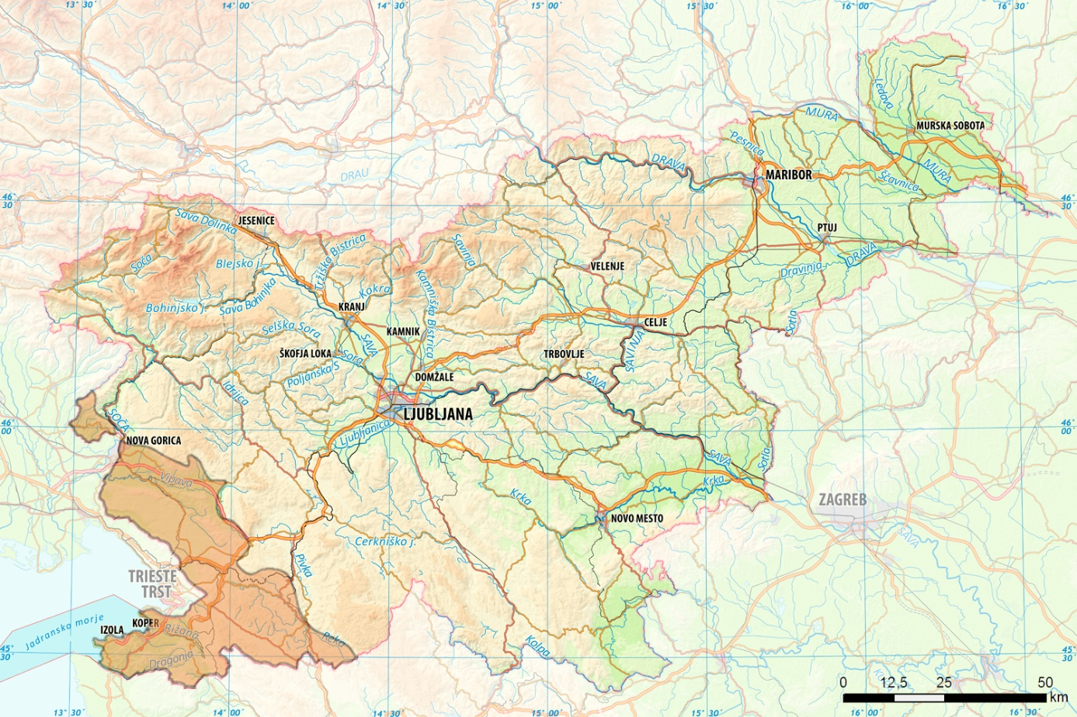
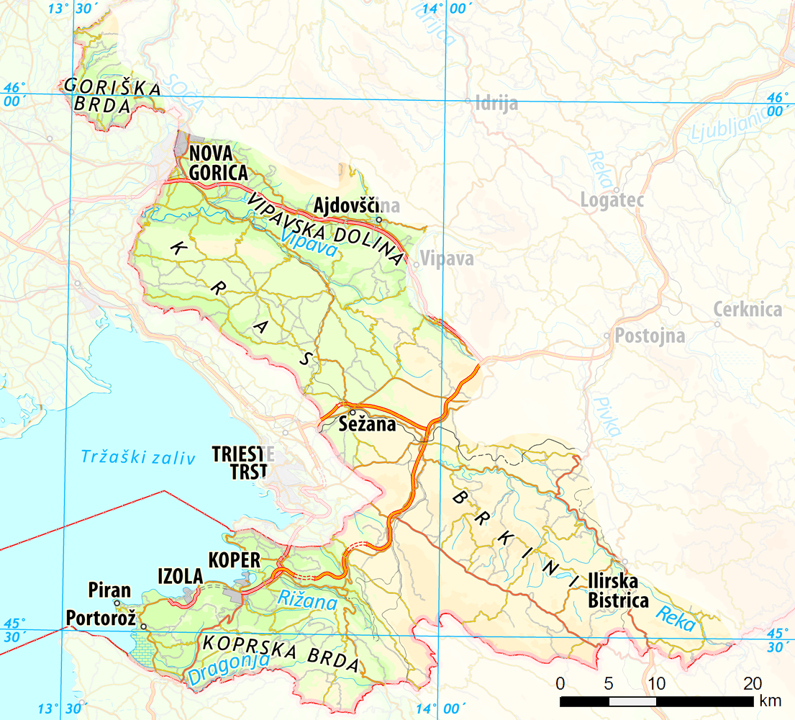
Pokrajine so:
- Goriška brda,
-Vipavska dolina,
- Kras,
- Brkini,
- Koprska brda,
- Koprsko primorje.

zanimivost
Območje severnega Jadrana je bilo še pred 12 tisoči leti kopno. Po zadnji ledeni dobi se je gladina morja dvignila za 100 m in potopila ledenodobno kopno.

- PODNEBJE
Prevladujoče podnebje Obsredozemskih pokrajin je sredozemsko, vendar zaradi severnejše lege z nekoliko nižjimi povprečnimi letnimi temperaturami in večjo količino padavin.
Vpliv morja na temperaturo zraka je pomemben v hladnem delu leta. Morje še dolgo v jesen segreva zrak, kar vpliva na daljšo vegetacijsko dobo.
Burja je hladen, sunkovit, po večini suh severovzhodni veter (piha iz notranjosti proti morju), ki se najpogosteje pojavlja med mesecem novembrom in aprilom.
Vpliv burje na rastlinstvo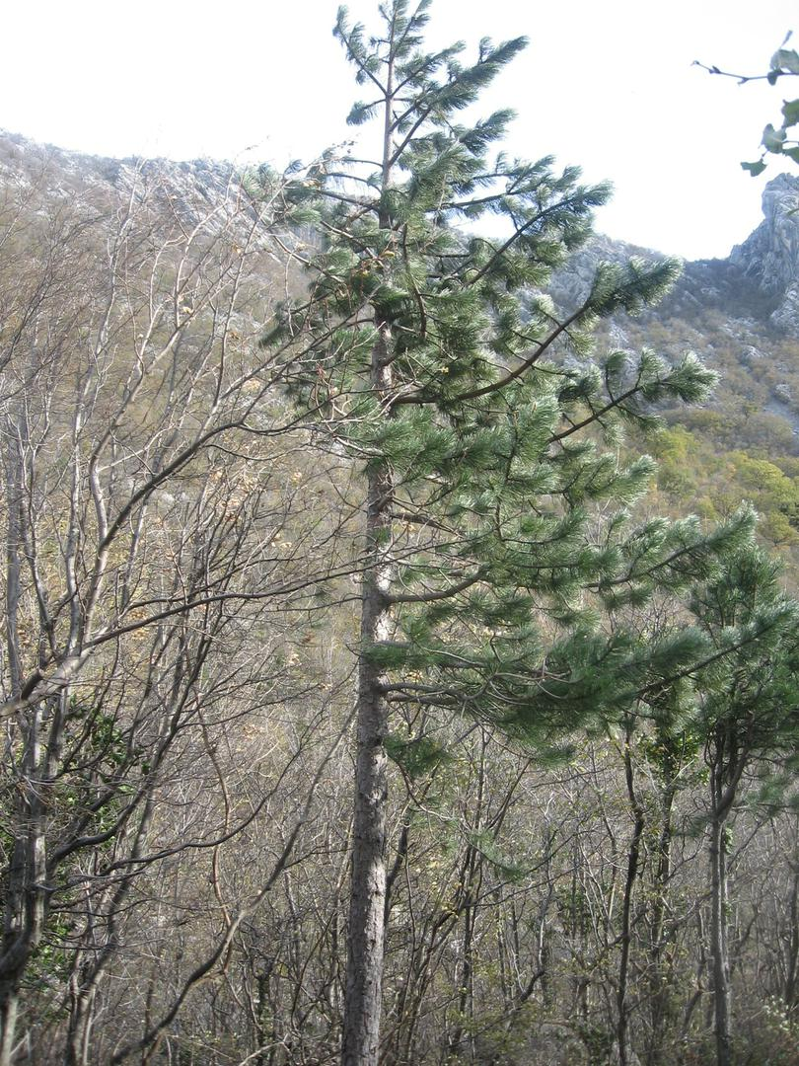

Žled

- RASTLINSTVO

V Obsredozemskih pokrajinah gojijo kulturne rastline, ki so prilagojene podnebju in prsti. Rastline so se na sušna obdobja prilagodile z dolgimi koreninami in odebeljenimi, mesnatimi, voščenimi listi.

Zapiši najpomembnejše kulturne rastline v teh pokrajinah.

Oljka

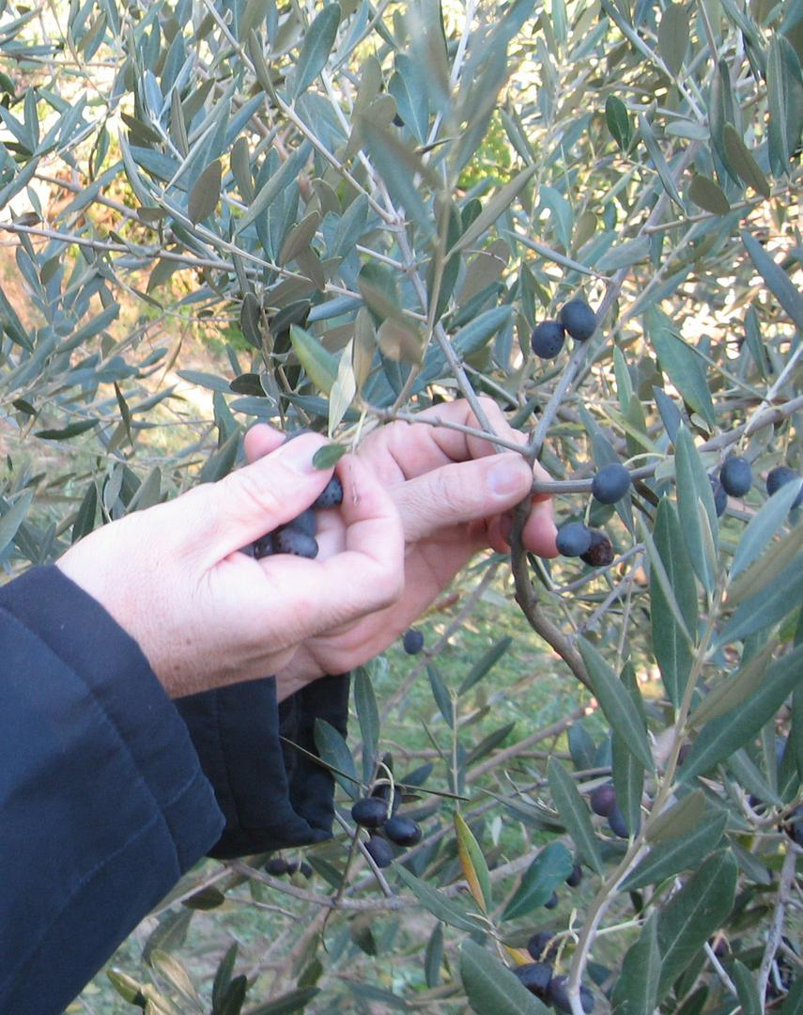

Oljčni nasad

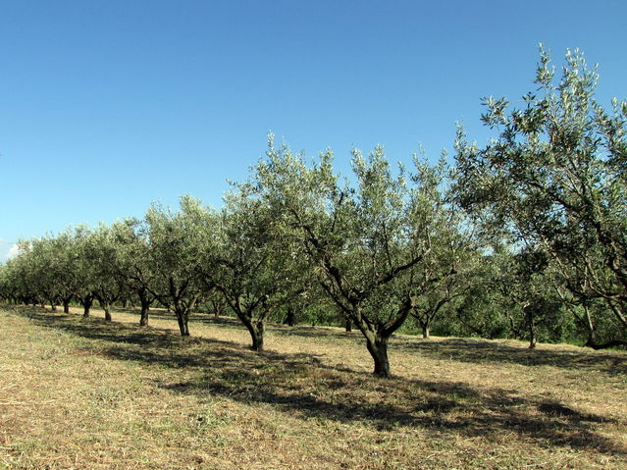

Figa

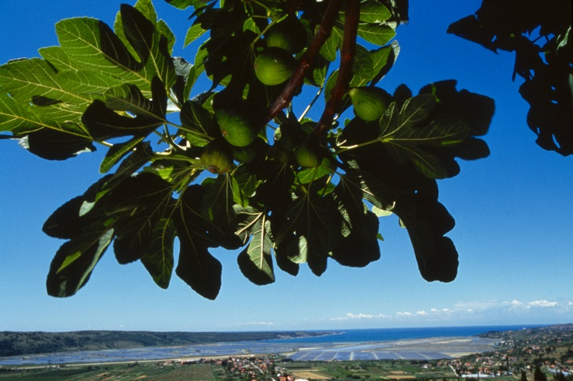

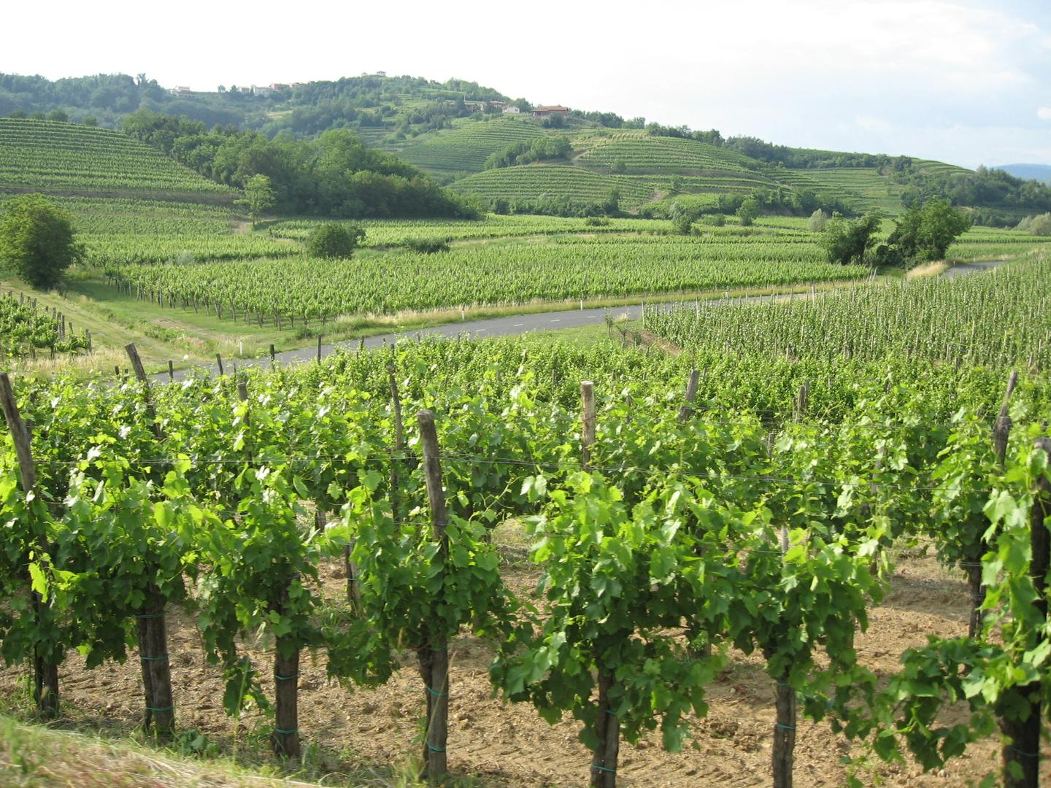
Vinograd v Goriških brdih

- POVZETEK naravnih značilnosti
Za Obsredozemske pokrajine je značilen vpliv Jadranskega morja na podnebje in rastlinstvo.
Značilen veter je burja.
Po kamninski zgradbi se pokrajine delijo na flišne in apnenčaste, kar se odraža tudi v videzu in ostalih naravnih značilnostih obeh delov.
Od rastlinskih vrst je za najtoplejša območja značilna oljka, v apnenčastem delu pa prevladuje gozd.

- PREBIVALSTVO
Posebej gosto je poseljen obalni pas med Koprom in Piranom ter območje Nove Gorice.
V obeh delih so podeželska naselja v obliki gručastih vasi.
Večja mesta so Koper, Nova Gorica in Izola.
Obalni pas je dvojezično območje, kjer živi italijanska narodna manjšina.
Šmartno v Goriških Brdih
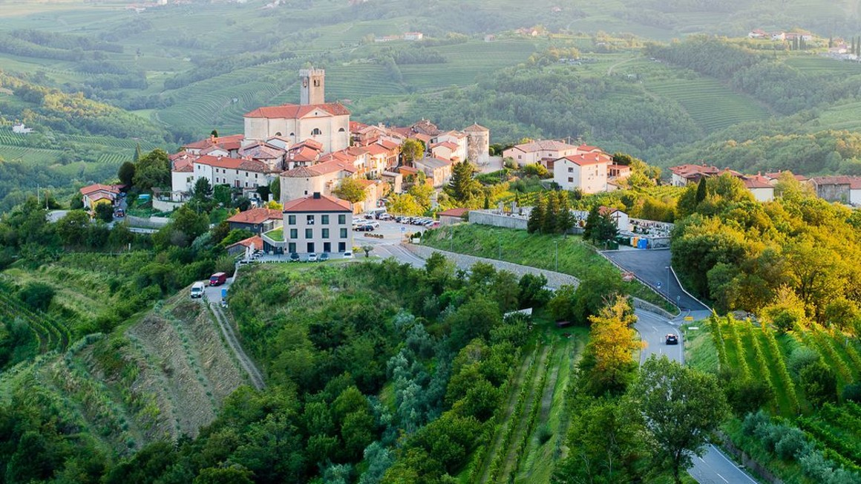
Koper
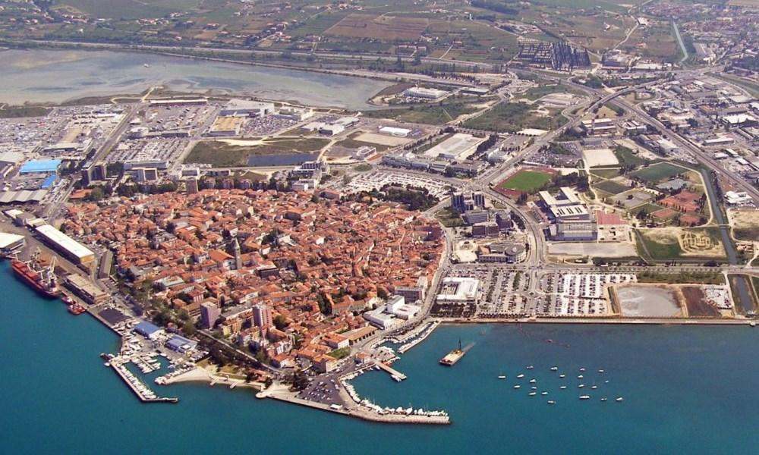
Nova Gorica
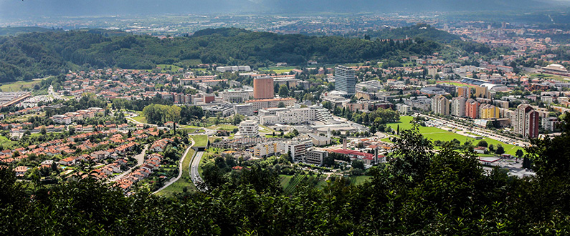

- GOSPODARSTVO

A.
Kmetijstvo je v Obsredozemskih pokrajinah že od nekdaj zelo pomembna gospodarska panoga.
Pomembne panoge so vinogradništvo, sadjarstvo, pridelava zelenjave in oljkarstvo, medtem ko sta v zadnjem obdobju manj pomembna ribištvo in solinarstvo.
Predvsem solinarstvo se v nekaterih delih ohranja kot kulturna dediščina in turistični motiv. Tako v solinah pridobivajo sol le še za butično turistično prodajo.
V Obsredozemskih pokrajinah so:
- številne vinske kleti ( Vinska klet Goriška Brda v Dobrovem je največja v Sloveniji),
- stiskalnice oljčnega olja

Vinska klet Goriška brda

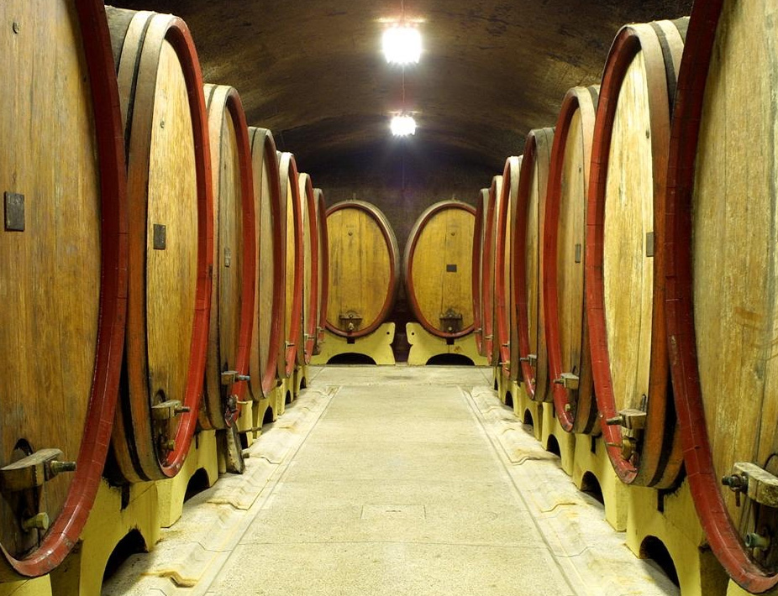
Soline
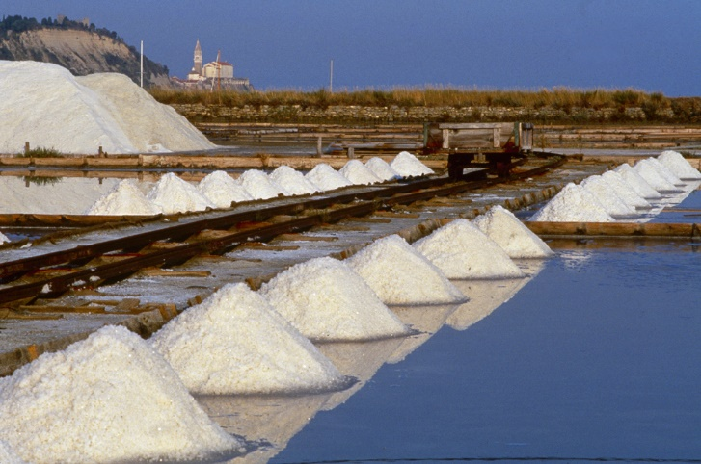

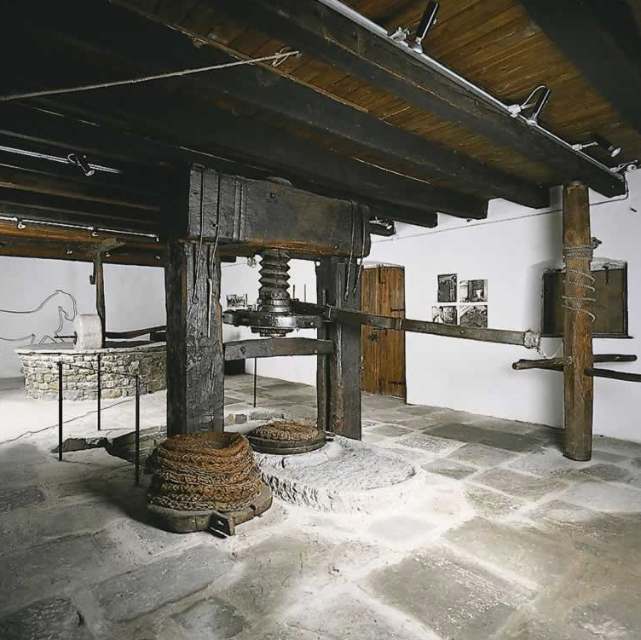
Stiskalnica olivnega olja – torkla
B.
Živilska industrija
S pomočjo logotipov zapiši pet podjetij obsredozemskih podjetij živilske industrije.

Logotipi obsredozemskih podjetij živilske industrije

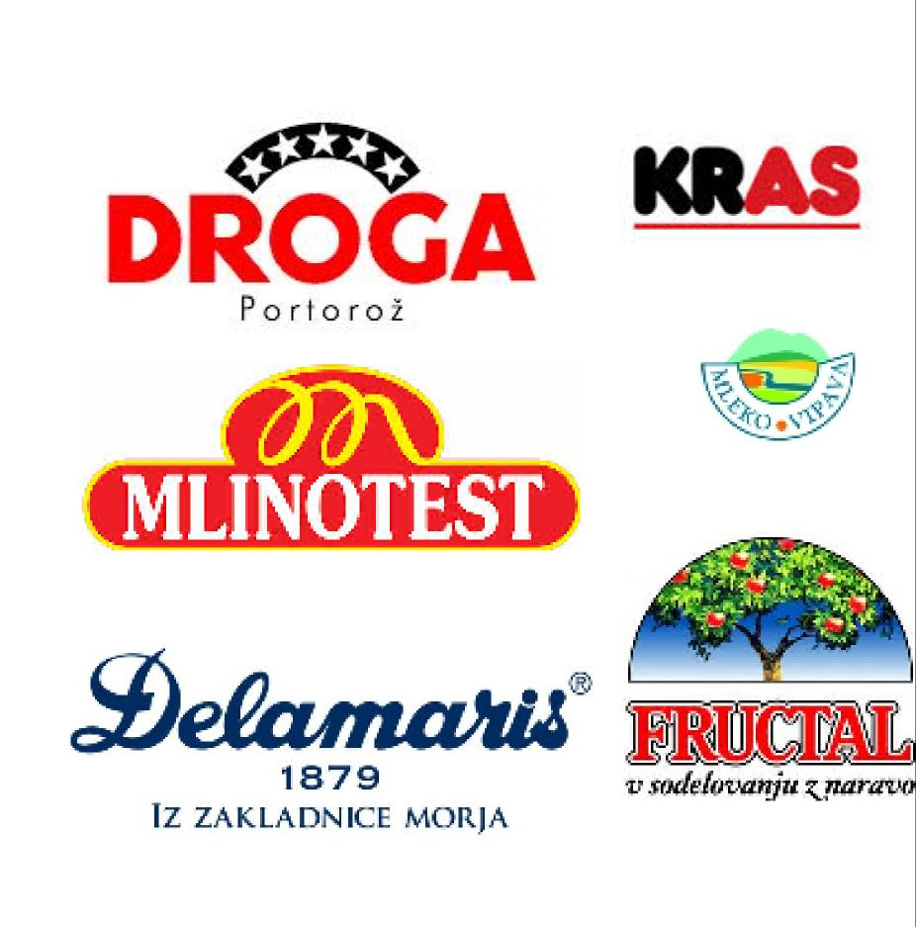

C.

Industrija

Cementarna v Anhovem
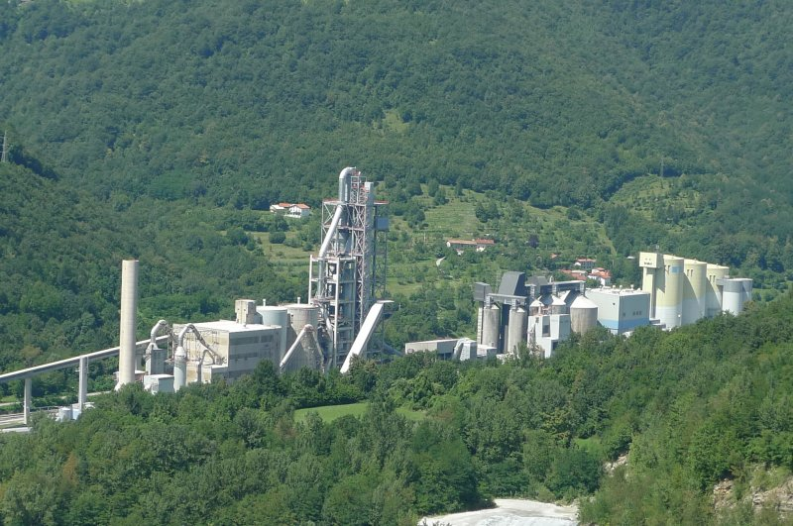

Cementarna v Anhovem je bila v preteklosti izpostavljena zaradi uporabe azbesta pri proizvodnji cementnih izdelkov, saj je veliko delavcev tovarne zbolelo za azbestozo. Gre za poklicno bolezen, ki prizadene pljuča. Pojavi se oteženo dihanje, suh in dražeč kašelj, bolečine v prsih, vnetje nosu, grla, žrela in sapnika.

Č.
Turizem
Od storitvenih dejavnosti je najpomembnejša panoga turizem.
Predvsem na območju Pirana in Portoroža.
Razvita sta tako poletni kot zdraviliški turizem, ki izkoriščata ugodnosti, ki jih ponujajo sredozemsko podnebje, solinsko blato in slanica.
V okviru poletnega turizma igra pomembno vlogo navtični turizem (marine v Kopru, Portorožu in Izoli).
Poleg prenočitvenih zmogljivosti (hoteli, apartmaji, sobe) so del turistične ponudbe tudi priznane gostilne, ki ponujajo predvsem izjemno okusne krajevne specialitete.
Kulinarični turizem je posebej dobro razvit na kmetijah; posebej v Goriških Brdih.
V okviru turistične ponudbe se je uveljavilo tudi igralništvo (Nova Gorica, Portorož).
Portorož
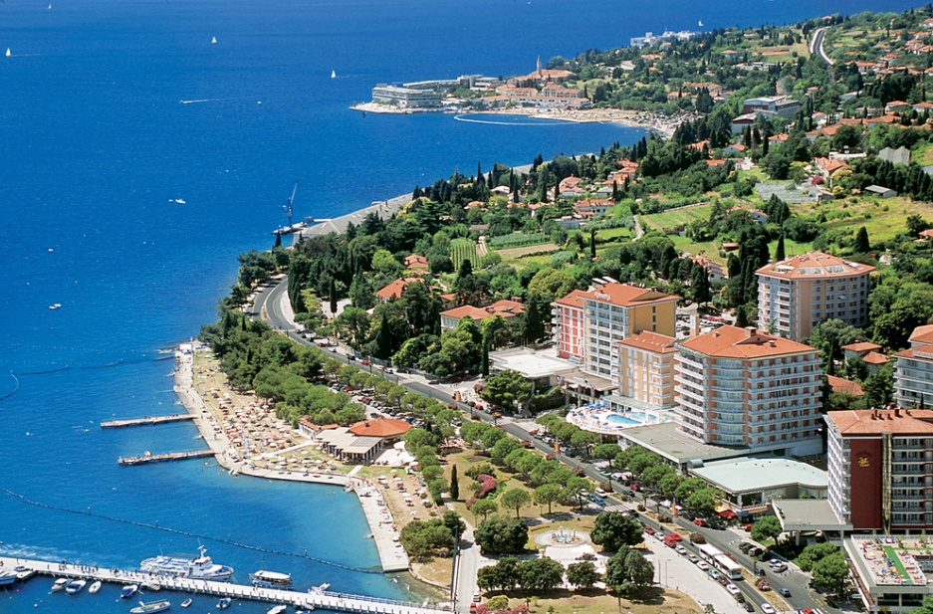
Izola
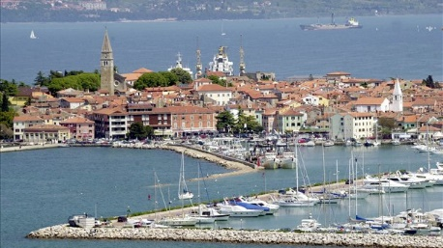
D.
Promet
Prometni pomen pokrajine je zaradi lege ob morju zelo velik.
Zato se je razvilo koprsko pristanišče.
V Portorožu so zgradili turistično letališče.
Pokrajina je prometno dobro povezana z ostalimi deli Slovenije z avtocestama Razdrto-Vrtojba in Ljubljana-Koper.
Pomembna je tudi železniška povezava Kopra z osrednjo Slovenijo, predvsem zaradi tovornega prometa iz Luke Koper, ki pa za povečanje zmogljivosti potrebuje drugi tir med Koprom in Divačo.
Luka Koper
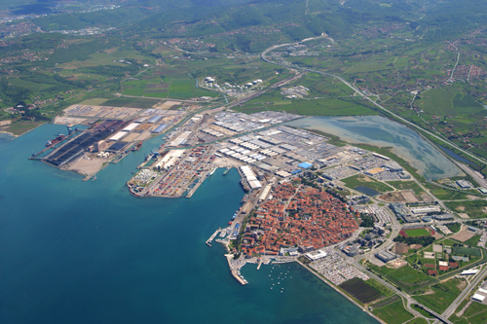

Avtocesta proti Kopru
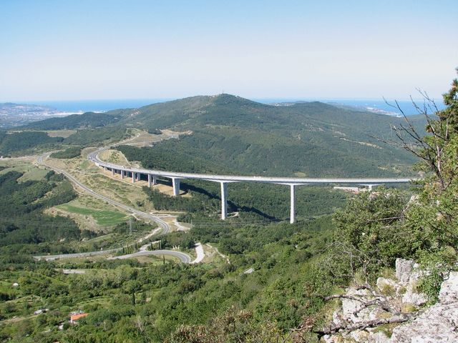
- POVZETEK družbenih značilnosti
Pokrajina je gosto poseljena predvsem v obalnem pasu med Koprom in Piranom ter na območju Nove Gorice, sicer pa prevladujejo gručaste vasi, raztresene po notranjosti. Najpomembnejše gospodarske panoge so, zaradi naravnih razmer in lege, kmetijstvo, turizem in promet.

Pri delu vam želim veliko zanimivih spoznanj.

